Manual de Implementación

Software punto de venta

Creado por: Rafael antonio
Fecha: 3 de junio de 2026

Tabla de contenido

Contenido 1
Contenido 2

BIENVENIDA

Este es el manual de usuario con soporte técnico del punto de venta creado en Python. A través de este documento se muestran las diferentes pantallas del sistema para poder darles su uso correcto, se explica cómo registrar productos de ventas también como obtener el ticket de venta y las configuraciones del mismo

Al final de este documento aparece una ficha técnica con los requerimientos de equipo de cómputo necesarios para que el software funcione adecuadamente

Sobre este software
Para la acreditación del módulo 1: desarrolla software, es necesario construir un software en el submodulo codifica el software de aplicación y documentar el mismo en el submodulo implementa software de aplicación. Es por esto que es manual es el producto final de submodulo III


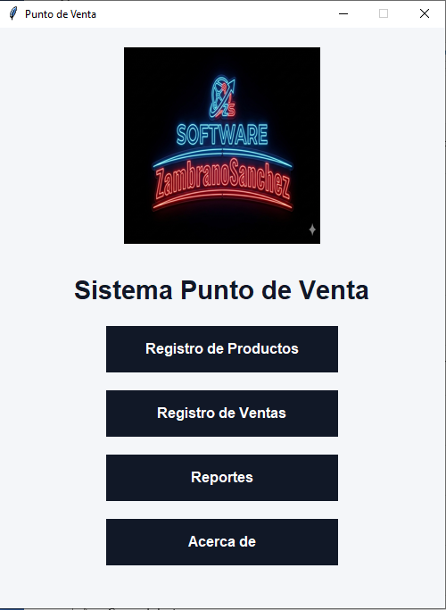

Pantalla Principal
La pantalla principal del sistema permite acceder de manera rápida a las funciones más importantes del Punto de Venta. Desde este menú el usuario puede registrar productos, realizar ventas, consultar reportes y obtener información del sistema.

Elementos de la Pantalla

1. Logo del Sistema
Ubicado en la parte superior de la ventana. Identifica visualmente el software del sistema de punto de venta.

2. Título Principal
“Sistema Punto de Venta”
Indica el nombre del módulo principal desde donde se administran las operaciones del sistema.

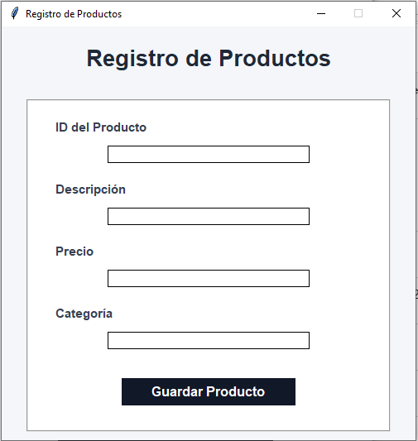

Módulo: Registro de Productos
La ventana Registro de Productos permite ingresar y almacenar la información de los productos que formarán parte del inventario del sistema de Punto de Venta.
Este módulo facilita la administración y control de los productos disponibles para la venta.

REGISTRO DE VENTAS
Para llevar el registro de los productos que se venden, se tiene que crear otro contenedor de información (tabla), llamada venas txt con la información almacenada de los productos se ve a registrar las ventas que se hagan de los mismos, y se guarda el producto, la cantidad, la fecha y el monto de la venta

Cuando un sistema maneja diferentes tipos de datos, se usan tablas para almacenar cada fuente de datos. Estas tablas deben mantener una relación entre ellas para que el software funcione adecuadamente. En este tema se ven los tipos de relaciones entre tabla de una base de datos

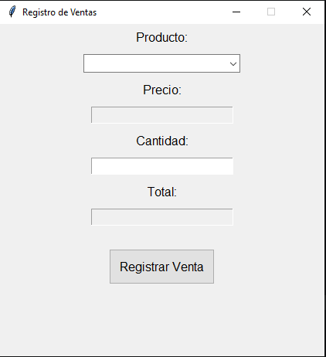

Descripción
La ventana Registro de Ventas permite registrar las ventas realizadas por el negocio de forma rápida y sencilla. En esta pantalla se selecciona el producto vendido, se indica la cantidad y el sistema calcula automáticamente el total de la venta.

Elementos de la Pantalla

1. Producto
Campo desplegable que muestra la lista de productos registrados en el sistema.
Función:
- Seleccionar el producto que desea vender.
- Al elegir un producto, el sistema puede mostrar automáticamente el precio correspondiente.

2. Precio
Campo donde se visualiza el precio unitario del producto seleccionado.
Función:
